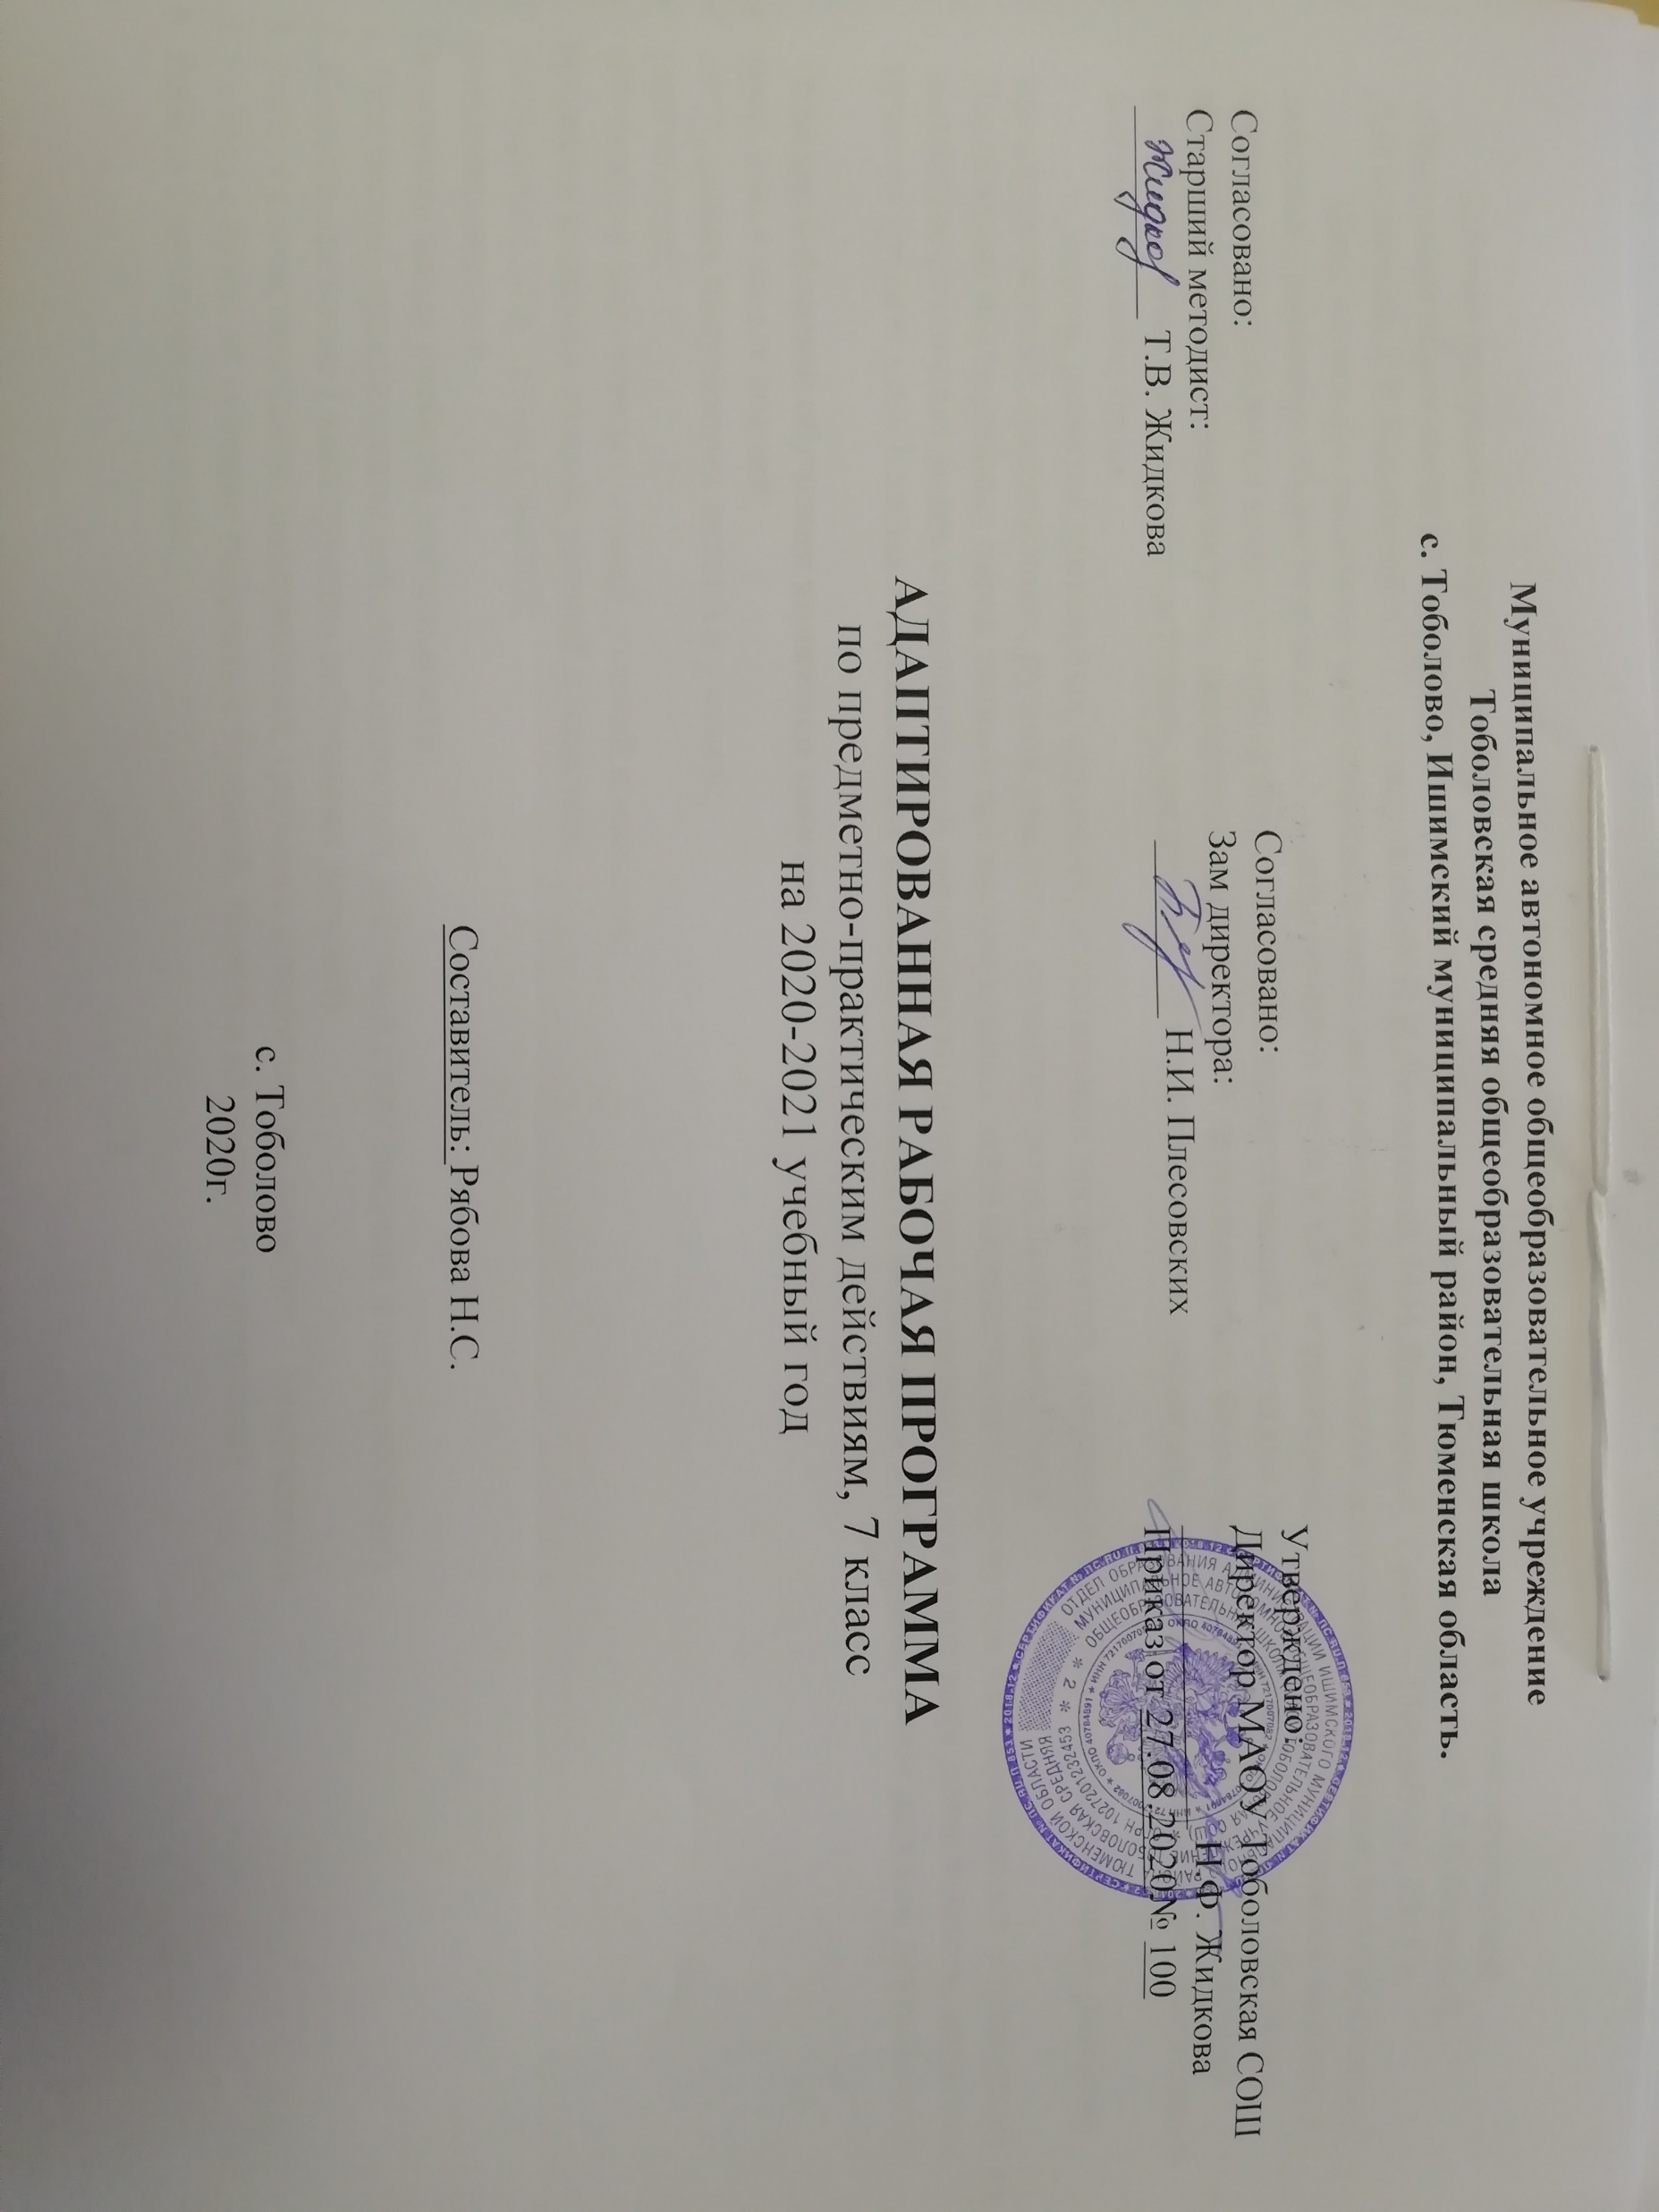

**Пояснительная записка.**

Рабочая программа по предмету «**Предметно – практические действия**» составлена на основе примерной «Программы образования учащихся с умеренной и тяжелой умственной отсталостью» под редакцией Л.Б.Баряевой, Д.И.Бойковой, Л.В.Лопатиной, О.П.Гаврилушкиной, В.И.Липаковой, Н.Н.Яковлевой, Санкт – Петербург, 2011 г.

 Цель: используя различные многообразные виды деятельности (предметная деятельность, игровая, конструктивная, действия с разнообразными игрушками, элементы ручного труда и т.д.), корригировать недостатки восприятия, внимания, зрительно двигательной координации, пространственных представлений, наглядно действенного и наглядно образного мышления детей, а также их речь, связанную с практической деятельностью. Формирование у детей данной категории житейских понятий, способов действий, представлений и знаний, необходимых для овладения элементарными операциями детского ручного труда

               Задачи: развитие зрительных, слуховых, осязательных восприятий, координация работы анализаторов, развитие пространственных ориентировок, ручной умелости, развитие наглядного мышления.

Достижение поставленных перед данным предметом единых задач осуществляется не путем изолированных упражнений, а в комплексе различных видов содержательной деятельности (игра, конструирование, продуктивная деятельность, элементы ручного труда и т.п.). Каждая коррекционная задача по возможности включается в различные виды детской деятельности.

**Основной формой обучения являются занятие.**

* сообщения новых знаний;
* закрепления полученных знаний и умений;
* упражнение;
* обобщение полученных знаний, умений и навыков;
* проверки и оценки знаний, умений и навыков;
* повторение полученных знаний;
* комбинированный.

**Основные виды учебной деятельности:**

1. Предметно-практические действия (простых действий с предметами и материалами).

2. Конструирование ( конструкция небольших деталей)

3. Работа с пластическими материалами. (работа с пластилином, поделки с пластилина)

5. Работа с бумагой (умение работать с бумагой, поделки из готового материала)

6. Работа с нитками и тканью.

7. Работа с природными материалами (изготовление поделок из природного материала).

**РЕЗУЛЬТАТЫ ОСВОЕНИЯ УЧЕБНОГО ПРЕДМЕТА «ПРЕДМЕТНО – ПРАКТИЧЕСКИМ ДЕЙСТВИЯМ»**

**Личностные результаты:**

-формирование минимального интереса к обучению, труду предметному рукотворному миру;

-овладение элементарными навыками предметно-практической деятельности как необходимой

основой для самообслуживания, коммуникации, изобразительной, бытовой и трудовой деятельности.

-минимальный опыт конструктивного взаимодействия с взрослыми и сверстниками

-минимальное умение взаимодействовать в группе в процессе учебной, игровой, других видах доступной деятельности.

-формирование интереса к обучению, труду предметному рукотворному миру;

-овладение навыками предметно-практической деятельности как необходимой основой для самообслуживания, коммуникации, изобразительной, бытовой и трудовой деятельности.

-владение навыками коммуникации и принятыми нормами социального взаимодействия

-опыт конструктивного взаимодействия с взрослыми и сверстниками

-умение взаимодействовать в группе в процессе учебной, игровой, других видах доступной деятельности.

-потребность участвовать в совместной с другими деятельности, направленной на свое жизнеобеспечение, социальное развитие и помощь близким.

**Предметные результаты:**

-освоение на элементарном уровне простых действий с предметами и материалами

-использование в работе доступных материалов (пластилин, природный материал; бумага и картон; нитки, тканью.

-уметь фиксировать взгляд на предметно - манипулятивной деятельности педагога (с привлечением внимания голосом).

- уметь захватывать и удерживать предмет;

-уметь сминать лист бумаги;

- уметь открывать емкости для хранения;

- уметь разрывать полоски бумаги на кусочки;

- уметь погружать руки в сухой бассейн;

- уметь доставать из сухого бассейна предметы;

- уметь пересыпать крупы с помощью кулака;

- уметь отбирать крупы (единичные представители круп);

- освоение простых действий с предметами и материалами.

-умение следовать определенному порядку (алгоритму, расписанию) при выполнении предметных действий.

-умение рассматривать различные по качеству материалы: бумагу, ткань, природный материал и т.д.;

- уметь фиксировать взгляд на предметно - манипулятивной деятельности педагога;

- уметь фиксировать взгляд на движущемся предмете и объекте;

- уметь захватывать, перекладывать, удерживать предмет на правой и левой руке;

- уметь открывать и закрывать емкости для хранения;

- уметь сжимать, разглаживать, разрывать, сгибать бумагу различной фактуры, скатывать из бумаги шарики;

-рисовать на бумаге, заворачивать в бумагу предметы

-выполнять последовательно организованные движения;

-играть с кубиками, карандашами, палочками и т.д;

- уметь разрывать полоски бумаги на кусочки с последующим наклеиванием на основу;

- уметь погружать руки в сухой бассейн;

- уметь доставать из сухого бассейна предметы;

- уметь пересыпать крупы с помощью кулака, стакана;

- уметь пересыпать крупы из одного стакана в другой;

- уметь сортировать крупы (3 вида);

**СОДЕРЖАНИЕ УЧЕБНОГО ПРЕДМЕТА «ПРЕДМЕТНО – ПРАКТИЧЕСКИМ ДЕЙСТВИЯМ»**

Содержание каждого раздела представлено по принципу от простого к сложному. Сначала проводится работа, направленная на расширение диапазона воспринимаемых ощущений ребенка, стимуляцию активности. Под активностью подразумеваются психические, физические, речевые реакции ребенка, например: эмоционально-двигательная отзывчивость, концентрация внимания, вокализация. В дальнейшем в ходе обучения формируются сенсорно-перцептивные действия. Ребенок учится не только распознавать свои ощущения, но и перерабатывать получаемую информацию, что в будущем поможет ему лучше ориентироваться в окружающем мире.

Выполнение простых подражательных движений.

Действия с предметами.

Группировка предметов.

Складывание из счётных палочек.

Работа с конструктором.

**Приложение к приказу от 27.08.2020г №100**

Рабочая программа составлена для детей с выраженной интеллектуальной недостаточностью (вариант 2) на основе:

- Федерального Закона от 29 декабря 2012 года № 273-ФЗ «Об образовании в Российской Федерации», представленными в статье 28 Закона «Компетенция, права, обязанности и ответственность образовательной организации»;

- АООП образования обучающихся с умеренной, тяжелой и глубокой умственной отсталостью (интеллектуальными нарушениями), тяжелыми и множественными нарушениями развития (вариант 2)

- Федеральным государственным образовательным стандартом образования обучающихся с умственной отсталостью (интеллектуальными нарушениями) (Приказ Министерства образования и науки РФ от 19 декабря 2014 г. № 1599);

- С учётом «Программы для обучающихся с тяжёлой степенью умственной отсталости» под редакцией А.Р Маллер, Г.В. Цикото.

*СИПР для детей с выраженной интеллектуальной недостаточностью и множественными нарушениями развития (ТМНР).*

В соответствии с учебным планом МАОУ Тоболовская СОШ на предметно-практические действия в 7 классе отводится 0,25 часа в неделю (34 недели). Соответственно программа рассчитана на 8 часов. Продолжительность занятия – 15-20 мин.

**Календарно – тематическое планирование по предметно-практическим действиям**

**в 7 классе на 2020-2021 учебный год.**

*Составитель: Рябова Н.С.*

|  |  |  |  |  |
| --- | --- | --- | --- | --- |
| ***№***  ***п./п*** | ***Дата реализации*** | ***Тема урока*** | ***Кол-во часов*** | ***Виды деятельности*** |
|  | **5.11** | Наблюдение за движущимися предметами. Прослеживание движения "солнечного зайчика". | *1* | Наблюдение за движущимися предметами. |
|  | **12.11** | Развитие крупной моторики. Целенаправленность выполнения действий и движений по инструкции (бросание в цель). | *1* | Выполнение подражательных действий со сменой движений (стучим-прячем). |
|  | **19.11** | Обследование предмета (зрительное, обонятельное, осязательное, слуховое). | *1* | Узнавание предмета по словесной инструкции учителя и с его помощью. |
|  | **26.11** | Развитие мелкой моторики пальцев рук. Пальчиковая гимнастика. | *1* | Выполнение пальчиковой гимнастики. |
|  | **3.12** | Выполнение по показу и самостоятельно следующих действий | *1* | Захват предметов. «Пчелки» |
|  | **10.12** | Закапывание и откапывание предмета в крупе, песке. | *1* | Игра:«Отыщи в крупе картинку», «Откапай и разложи по цвету» |
|  | **17.12** | Наполнение предметов песком, крупой. | *1* | Насыпание песка, крупы в различные предметы |
|  | **24.12** | «Волшебный мешочек». Пересыпание песка (крупы) из одной ёмкости в другую | *1* | Выполнение действий по образцу. |

**Итого: 8 часов.**

**Перечень материально-технического обеспечения образовательного процесса:**

Для проведения коррекционной работы требуется специально организованная предметно-пространственная среда:

* функционально ориентированные игрушки и пособия для развития сенсомоторных функций (игрушки и предметы со световыми, звуковыми эффектами, строительные конструкторы с комплектом цветных деталей, раскладные пирамидки, плоские и объёмные геометрические фигуры разной величины, полоски цветного картона разной длины и ширины, геометрическое лото; образцы материалов, различных по фактуре, вязкости, температуре, плотности, сенсорные панели, вибромассажеры и т.д.);
* игрушки и пособия для развития тонкой моторики, спортивный инвентарь для развития крупной моторики (шнуровки, мозаики, мячи, кольцебросы, обручи, сенсорная тропа для ног, массажный коврик и др.);
* оборудование для занятий музыкой, ритмикой, изобразительной деятельностью (магнитофон, набор аудио-видеокассет для релаксации, звучащие музыкальные инструменты, изобразительные материалы и др.); разнообразный арсенал техники арт-терапии (различные куклы, сюжетные игрушки, элементы одежды, принадлежности для аромотерапии и др.).